«Пошук і відновлення знищеної інформації»

Дещо про видалення
Іноді виникають ситуації, коли вже видалений файл виявляється дуже потрібним. Сучасні носії інформації дають змогу відновлювати такі файли.
Видалення – поняття відносне. Справа в тому, що насправді дані при видаленні залишаються на носію, просто Windows їх не відображає і в подальшому не буде «турбуватися» про їх збереження. Тобто, якщо користувач після видалення файлу на той самий носій буде зберігати інші дані, операційна система може записувати їх поверх видалених файлів, що знижує ймовірність успішного їх відновлення за необхідності.
Практично нереально відновити видалений файл, якщо на носій після його видалення був збережений файл такого ж формату з такою ж назвою. Це стосується у першу чергу носіїв для фото-, відеокамер та інших пристроїв, які автоматично, за певним алгоритмом, створюють назви для файлів, які ними записуються.
Як відбується втрата даних
Є кілька причин «зникнення» інформації з жорстких дисків, карт пам'яті чи Flash:
1. Файли було видалено через недогляд чи то з незнання. Поки вони знаходяться в кошику Windows, їх порятунок можливо без спеціальних коштів.
2.Користувач відформатував чи випадково видалив на жорсткому диску одне із розділів. У цьому всі дані, записані ньому, губляться.
3.Додаток працював з помилками і неправильно зберіг файл.
4.Шкідлива програма змінила чи видалила файли з жорсткого диска.
5.Апаратна несправність чи механічні ушкодження призвели до того, що окремі файли і навіть весь диск стають недоступними для Windows.
На щастя програмісти Microsoft були вельми ледачі або просто економили ресурси системи. Файлова система влаштована так, що навіть остаточно видалений файл насправді нікуди не віддаляється і не стирається. Він просто позначається як видалений, але залишається на своєму місці, живий і здоровий. І лише коли при черговому записі на диск операційна система перезапише нову інформацію на це ж місце - ось тоді з файлом можна попрощатися. Втім, говорять, що спецслужби за допомогою особливих прийомів можуть відновлювати інформацію навіть після двох-трьох перезаписів, але простому смертному такі методи недоступні.
2. Види втрати даних. Порятунок даних
Шанси на успіх за відновлення даних залежать, передусім, причини, що спричинила їх втрату.
- Кошик. Якщо є ще зберігаються у кошику Windows, їх можна безборонно відновити засобами самої ОС, оскільки файли не віддалені, а й просто переміщені в папку Recycler. Подвійний щиголь по значку кошика покаже все які у ній файли. Правою кнопкою миші клацніть по значку файла й у розпочатому меню виберіть «Відновити» – файл повернеться на початкове місце.
Важливо! Кошик має обмежену ємність, за умовчанням 5–10% від розміру диска. Якщо місце закінчується, Windows автоматично видаляє найстаріші файли, й у разі функція «Відновити» не допоможе.
- Файли відсутні в кошику.
Якщо файли вже стерті у зв'язку з старістю, чи було видалено безпосередньо, без проміжного приміщення у кошик, ситуація значно гірше. У Windows немає необхідних коштів, для доступу до таких файлам.
Бо тепер вони відсутні як і файлової системі ОС, і у головною файлової таблиці (>MFT –MasterFileTable) жорсткого диска, Windows звільняє займане ними місце для запису інших файлів. Проте файли усе ще перебувають на жорсткому диску. Часто є підстави відновлено в цілому або хоча б частково з допомогою спеціальних програм. Але це має зроблено якомога швидше, поки Windows не затерла їх.
Важливо! Чим раніше запустять програму відновлення, тим більша імовірність спасіння даних. Якщо шукані файли були затерті на диску, програма здебільшого відновлює їх повністю.
Хороша програма вміє рятувати, поки що тільки неперезаписані області віддалених файлів.
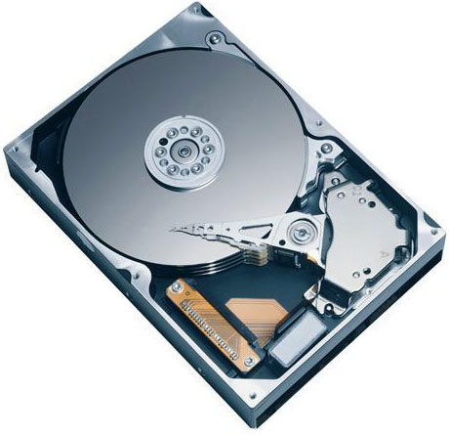
- Видалений чи відформатований розділ жорсткого диска. При форматуванні будь-якого диска його зміст повністю очищається. Попри це, хороші програми-реаніматори здебільшого у змозі відновити багато файлів.
Програмне забезпечення зможе допомогти у тому разі, коли було видалено весь розділ. Якщо після цього ніякі нові розділи не створювалися, файли ще збереглися і з них може бути врятовані програмою відновлення.
- Багаторазово перезаписані файли. Файли, стерті з допомогою програм безпечного видалення, (наприклад Paragon Disk Wiper), а як і багаторазово перезаписані іншою інформацією. У такому разі не допоможуть навіть кращі програми відновлення даних, і фахівці з лабораторій, «інформація справді загублена незворотньо».
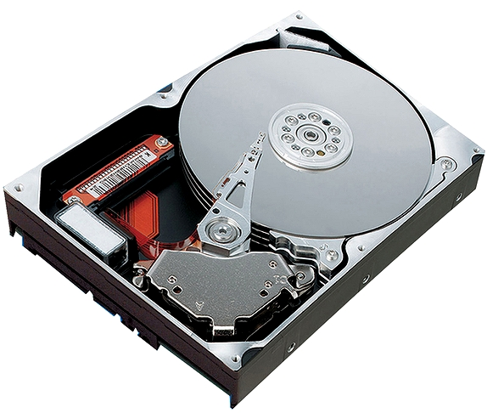
- Механічний дефект . Як і кожен меха нічний пристрій, жорсткий диск може просто зламатися. На старих, порівняно гучних жорстких дисках знайти несправність дозволяв гучний стукіт включення чи раптове припинення «дзижчання» диска.
У накопичувачів про загрозу появи дефекту кажуть лише малопомітні ознаки
3. Програми для відновлення даних
Відновити видалений файл в FAT дуже легко. Настільки легко, що це використовується як завдання для лабораторної роботи по програмуванню на першому курсі інституту. Більш того, файли часто можна відновити навіть після "швидкого" форматування диска. У NTFS це лише небагато чим складніше. Тому в Інтернеті видимо-невидимо утиліт для відновлення даних на будь-який смак. Деякі програми є комерційними і коштують від декількох десятків до сотень доларів. Сюди можна віднести, наприклад, відому утиліту Unerase з пакету Norton Utilities, File Rescue Software компанії Shelf International, File Scavenger компанії Quetek Consulting і RECOVERNT від LC Technology International.
Багато програм розповсюджуються за принципом Shareware, надаючи користувачеві демо-версію з деякими обмеженнями, наприклад по терміну використання або розміру відновлюваних файлів. Деякі shareware-програми повністю функціональні, за одним-єдиним виключенням - не дозволяють до оплати зберегти відновлювані файли. Вельми непоганий прийом для залучення покупців. До shareware відноситься дуже могутня і багатофункціональна програма Easy Recovery.
Але звичайним користувачам, не схильним до склерозу або нападів люті, утиліти для відновлення потрібні раз на рік, і купувати програму для відновлення видаленої фотографії «Я і мій собака» морочливо і невигідно. Горюватимемо і забудемо? Ні, вихід є! Можна знайти freeware-програму, тобто абсолютно безкоштовну. Звичайно, функціональність таких програм трохи менше, чим у комерційних, але адже ми і не збираємося відновлювати RAID-масиви?
Чим менше працював комп'ютер з моменту видалення, тим більше шансів на відновлення. Ідеальний варіант - витягнути диск і всі експерименти проводити, підключивши його до іншого комп'ютера. Ще одна хитрість - у жодному випадку не слід вибирати для запису відновлених файлів той же диск, на якому вони були розташовані. До моменту відновлення всі ці файли для операційної системи - примари. Отже, записуючи один файл, вона легко погубить інший. І ще невідомо, який з них був цінніший.
У всього цього є і оборотна сторона. Тепер ви знаєте, що видалити файли і очистити Корзину абсолютно недостатньо для заховання ваших секретів. Тому для видалення дійсно важливої інформації слід використовувати спеціальні програми для знищення файлів. Принцип їх дії простий - на місце файлу, що видаляється, вони записують випадкове сміття, причому роблять це декілька десятків разів, і лише потім позначають файл як видалений. Такі програми також можна легко знайти в Інтернеті, причому багато - абсолютно безкоштовно.
Проте не варто думати, що все виправно. Як говорив Остап Бендер, «повний спокій може дати людині тільки страховий поліс». За інформацією фахівців компанії Ontrack, одна година простою через втрату інформації для крупної брокерської компанії може обійтися в сотні мільйонів доларів. У наше століття загальної інформатизації всього лише десятиденну бездіяльність комп'ютера наносить необоротний фінансовий збиток будь-якій фірмі. Майже половина компаній, пострадавших від втрати інформації, протягом подальших п'яти років перестали існувати.
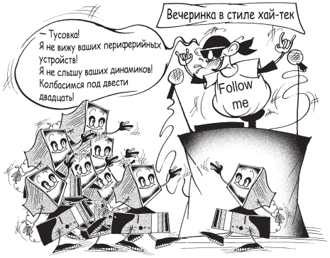
Отже, навіть якщо ви необережно видалили необхідні вам файли, чи через збій в системі вони зникли, не варто зневірюватись. Все можна повернути, головне правильно це зробити. Як показала практика найдієвішим способом відновлювати втрачені дані є використання спеціальних програм таких як Recuva та Undelete, якщо ж необхідно відновити цілий диск то найкраще використовувати програму Acronis Disk Director 11.0.234.
Для того щоб детальніше дізнатися про роботу програм радимо відвідати такі сайти:
- http://programy.com.ua/ua/recovering/
- http://windows.microsoft.com/uk-ua/windows7/recover-lost-or-deleted-files
- http://samsebeadmin.ucoz.ua/publ/remont/jak_vidnoviti_fajli_kak_vosstanovit_fajly/12-1-0-67

Підготувала
студентка групи М-12
Юрійчин Ірина

